

|  |
| --- |
| Çıkma Yedek Parça Otomasyonu  2021 |
|  |
| 31 Ağustos  KTO Karatay Üniversitesi  Yazan: Mehmet Emin Demirci |

İçindekiler

1

1. Giriş Ekranı 3

2. Ana Menü 4

3. Ürünler 6

4. Gelir-Gider 7

5. Personel 9

6. Hakkında 10

# 1. Giriş Ekranı

Giriş ekranının tasarımında orta kısmı klasik log-in screen user ve password olarak iki tane label ve label’in karşısında textbox yapacağım. Giriş butonunu normal bir buton yerine daha siyah ve beyaz temasına uygun bir resim tercih edeceğim. 3 kez giriş yapma hakkı sunacağım formun sol üstüne sayaç koyup giriş haklarını saydıracağım. Programı piyasaya sürmeyeceğim için “User:” label’ina tıkladıgımda kayıtlı olan kullanıcı adı ve şifre otomatik textboxları dolduracak şekilde ayarlayacağım.

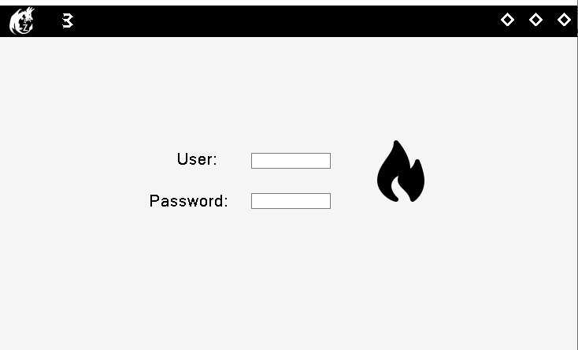

# 2. Ana Menü

Ana Menüde sol tarafta gidilebilecek formların butonlarını sıralayacağım. Bir seçim yaptıktan sonra o formu yeni bir pencerede açmak yerine sağ tarafındaki alana açıyor şekilde ayarlayacağım. Açıldığında tekrar ana menüye dönmek için sol üst tarafa çarpı koyacağım.

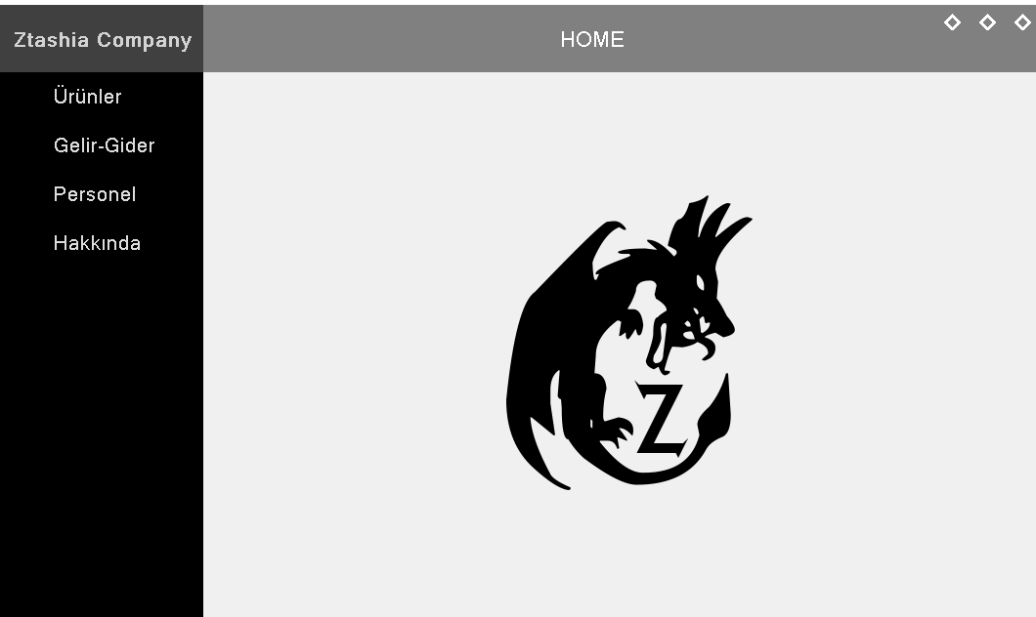

# 3. Ürünler

Ürünler ekranında datagridview üzerinden " Urunler " tablosunu gösterecek.

Ürün ekle,Ürün sil,Ürün Güncelle,Adet azalt,Adet Çoğalt butonları olacak.

Ürün adi, Parça Numarası textboxları olacak. Araba Markası ve Araba Modeli comboboxları ile seçim yapacağız. Datagridview 'de bir satır seçince o satır otomatik textbox ve comboboxları dolduracak.

Ürünler tablosu olacak. Ürünler tablosunda uID,uAdi,aMarka,aModel,pNo,adet şeklinde sütunlar olacak.

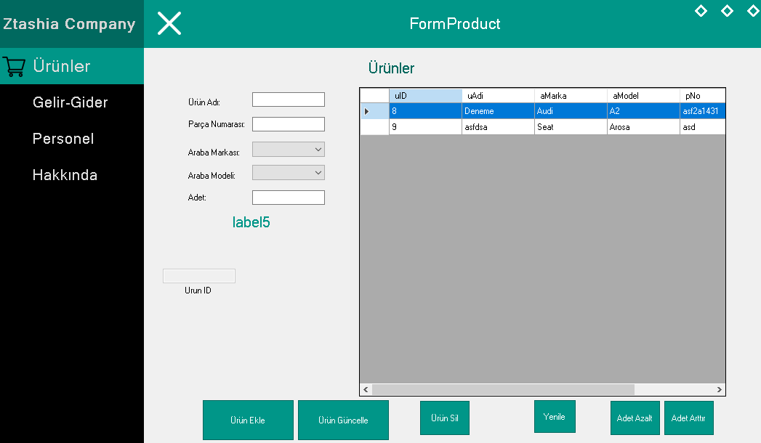

# 4. Gelir-Gider

Ekranda Sol tarafta “Gelir” datagridview’ı sağ tarafta ise “Gider” datagridview’i olacak. Fark’ı, Toplam Gelir ve Gideri hesaplayan “Hesapla” butonu olacak. Gelir ve Gider datagridviewları’nın altında Gelir ve Gider isimli butonlar olacak o butonlara basıldıgında Gelir veya Gider formunun Ekranı Gelecek. Bu Form ekranında Gelir-Gider Ekleme Ve Güncelleme fonksiyonları olacak. Veri silmek için ise herhangi datagridviewda’ki satırı seçip sil butonuna basıyoruz.

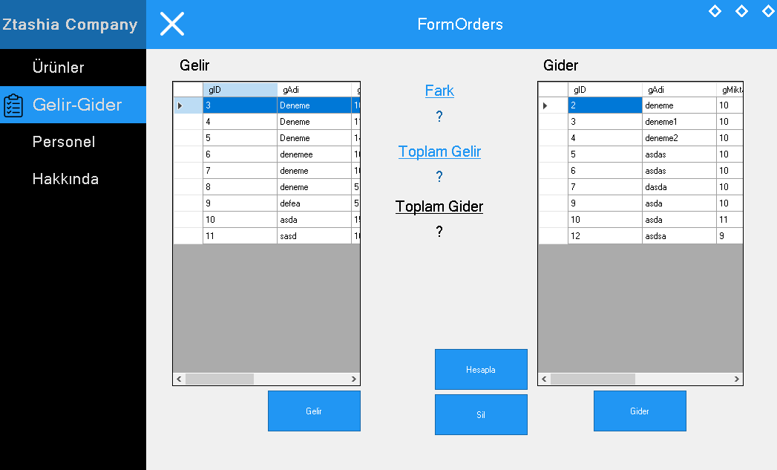

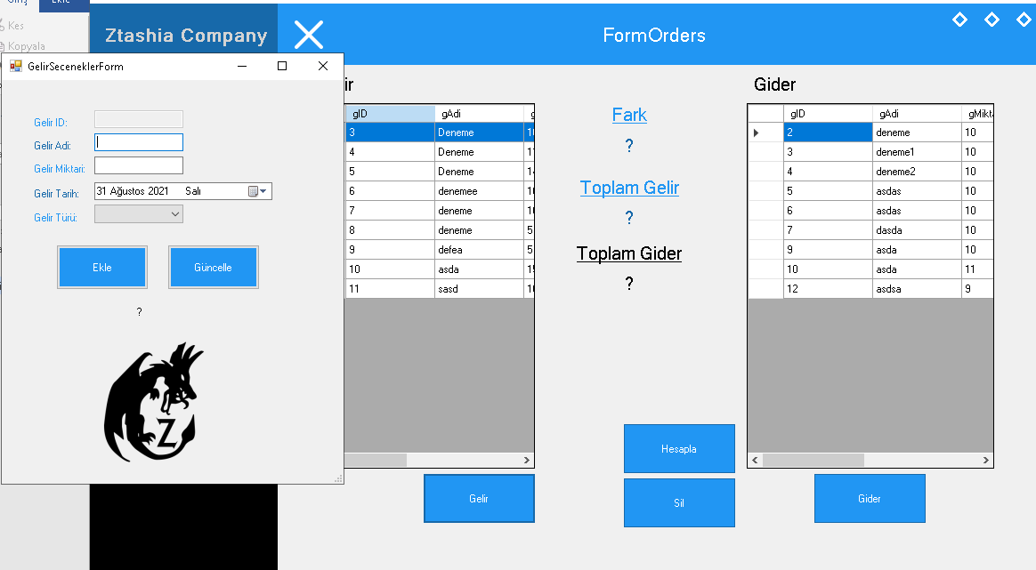

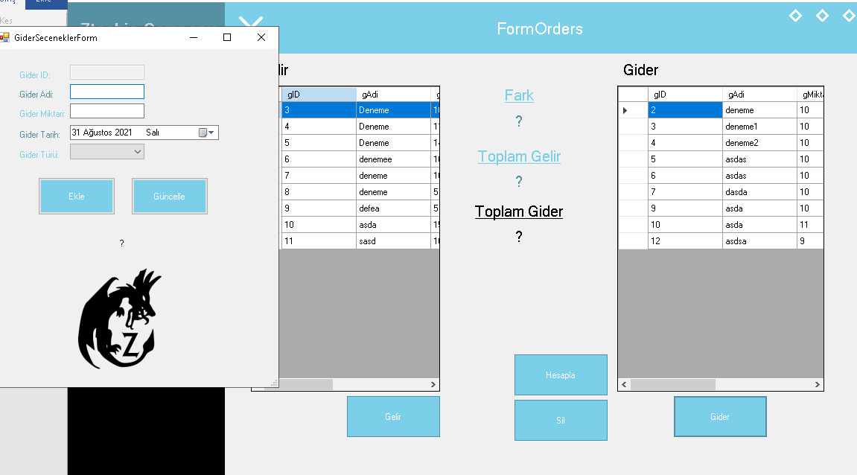

# 5. Personel

Personel ekranında personel kaydı yapılan ekran olarak belirleyeceğim. Kullanici adi, sifre, isim, Soyad, telefon textboxları olacak ve Rol yani mesleğini belirten combobox olacak. Çalışanları tuttuğum Çalışanlar tablosunu etkileyecek Personel Ekle, Güncelle, Çıkar ve en son refresh atmak için yenile butonu ekleyeceğim.

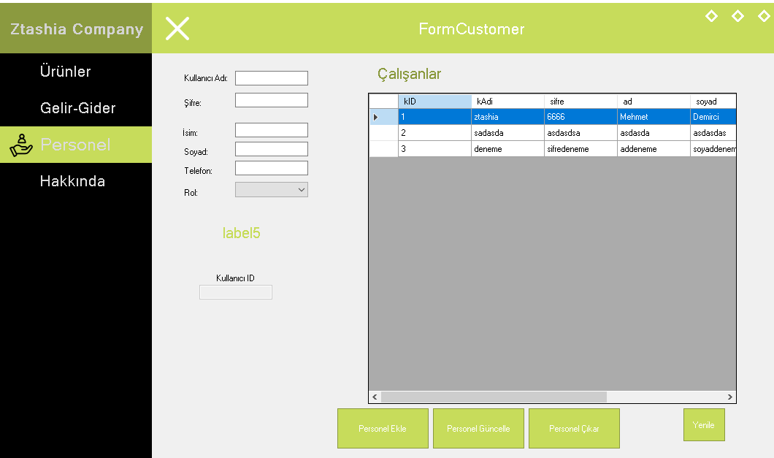

# 6. Hakkında

Bu ekranda sadece adım ve okul numarak yazacak.

